**小练29**

1.如图甲所示，将一块平板玻璃 $a$ 放置在另一玻璃板 $b$ 上，在一端夹入两张纸片，当单色光从上方入射后，从上往下可以观察到如图乙所示的干涉条纹．则

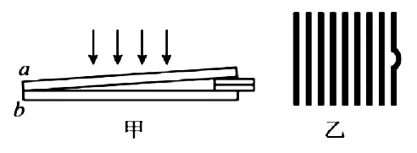A. 任意相邻的亮条纹中心位置下方的空气膜厚度差相等  
B. 弯曲条纹对应位置的空气膜厚度不相等  
C. 若抽去一张纸片，条纹变密  
D. 干涉条纹是由 $a$、 $b$ 上表面反射的光叠加产生的

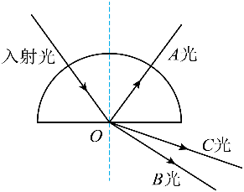2.如图所示，一定强度的激光 $($ 含有两种频率的复色光 $)$ 沿半径方向入射到半圆形玻璃砖的圆心 $O$ 点，经过玻璃砖后有 $A$、 $B$、 $C$ 三束光射出，下列说法正确的是(    )

A. $A$ 光束是单色光  
B. $B$ 光穿过玻璃砖所用的时间比 $C$ 光穿过玻璃砖所用的时间长  
C. 入射光的入射角从 $0$ 开始增大， $C$ 光比 $B$ 光先消失  
D. 做双缝干涉实验时，用 $B$ 光要比用 $C$ 光条纹间距小

3.研究光的干涉现象原理图如图所示 $.$ 光源 $S$ 到双缝 $S_{1}$、 $S_{2}$ 的距离相等， $S_{1}$、 $S_{2}$ 连线平行于光屏， $O$ 点为 $S_{1}$、 $S_{2}$ 连线中垂线与光屏的交点 $.$ 光源 $S$ 发出单色光，经 $S_{1}$、 $S_{2}$ 传播到光屏上 $P$ 点， $S_{1}P$ 垂直于光屏， $P$ 为某亮条纹中心， $OP$ 之间还有 $k$ 条亮条纹，光由 $S_{1}$、 $S_{2}$ 传播到 $P$ 点的时间差为 $t_{0}.$ 现紧贴 $S_{1}$ 放置厚度为 $d$ 的玻璃片，光由 $S_{1}$ 垂直穿过玻璃片传播到 $P$ 点与光由 $S_{2}$ 直接传播到 $P$ 点时间相等 $.$ 已知光在真空中的速度为 $c$，玻璃对该单色光的折射率为 $n$，不考虑光在玻璃片内的反射 $.$ 求：  
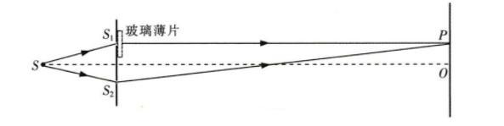 $(1)$ 
单色光在真空中的波长 $λ;$ $(2)$
玻璃片的厚度 $d$．

**小练27解析**

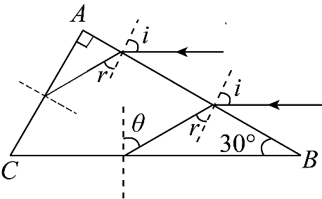1.【答案】 $C$   
*A*.光在不同介质中传播时，频率不会发生改变，所以出射光线的频率不变，故*A*错误；    
*B*.激光束从 $C$ 点进入玻璃球时，无论怎样改变入射角，折射角都小于临界角，根据几何知识可知光线在玻璃球内表面的入射角不可能大于临界角，所以不可能发生全反射，故*B*错误；    
*C*.此激光束在玻璃中的波速为， $CD$ 间的距离为，则激光束在玻璃球中从 $C$ 到 $D$ 传播的时间为 $t=\frac{s}{v}=\frac{3R}{c}$，故*C*正确；  
*D*.由几何知识得到激光束在 $C$ 点的折射角 $r=30°$，由 $n=\frac{sin α}{sin r}$ 可得入射角 $α=60°$，故*D*错误。

2.【答案】 $A$

【解答】  
*A*、光路如图所示：  
根据几何知识可知，光在 $AB$ 边的入射角为 $60°$，由折射定律 $n=\frac{sin60°}{sinr}$，解得 $r=30°$；故*A*正确；  
*B*、由 $n=\frac{c}{v}$ 得：，故*B*错误；  
*C*、由临界角公式，得 $C<60°$。光线到达 $BC$ 边时，入射角 $θ=60°>C$，将发生全反射，所以光线不能从 $BC$ 边射出，故*C*错误；  
*D*、依据光路图分析，光从 $AD$ 之间入射时：折射光线入射到 $AC$ 边时的入射角等于 $60°$，大于临界角发生全反射，故不能从 $AC$ 边射出，故*D*错误；  
故选*A*。

3.【答案】；

【解析】解： $(i)$ 根据题意将光路图补充完整，如下图所示

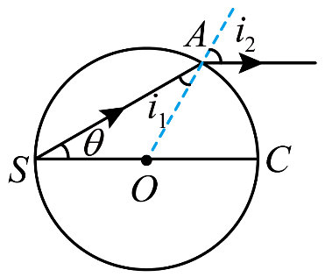

根据几何关系可知： $i_{1}$ $= θ =$ $30°$  ， $i_{2}$ $=$ $60°$

根据折射定律有： $nsini_{1}$ $=$ $sini_{2}$

解得：

$(ii)$ 设全反射的临界角为 $C$，则：

光在玻璃球内的传播速度有： $v=\frac{c}{n}$

根据几何关系可知当 $θ =$ $45°$ 时，即光路为圆的内接正方形，从 $S$ 发出的光线经多次全反射回到 $S$ 点的时间最短，则正方形的边长：

则最短时间为：